Приложение № 1
к документации об аукционе на право
заключения договора купли-продажи
лесных насаждений

Предмет аукциона № 11

Начальная цена предмета аукциона: 869 505 руб. 00 коп.
Кадастровый номер: 21:06:000000:1517
Алатырское лесничество
Соловьевское участковое лесничество

Номер лесного квартала |  | Номер лесотакса-ционного выдела-делянки | Площадь лесосеки, га | Хозяйство, преобла-дающая порода | Породы | Объем, куб. метров
 |  |  |  |  |  | Деловая |  |  |  | Дрова | Хворост-неликвид | Итого
 |  |  |  |  |  | Круп-ная | Сред-  няя | Мел-  кая | Итого | Дрова | Хворост-неликвид
26 |  | 4 | 4,5 | хв. | сосна | 460 | 515 | 106 | 1 081 | 69 | 163 | 1 313
 |  |  |  |  | ель |  | 1 | 1 | 2 |  |  | 2
 |  |  |  |  | дуб |  |  |  |  | 4 |  | 4
 |  |  |  |  | береза | 3 | 12 |  | 15 | 23 | 5 | 43
 |  |  |  |  | осина |  |  |  |  | 11 | 3 | 14
 |  |  |  |  | итого | 463 | 528 | 107 | 1 098 | 107 | 171 | 1 376

ПЛАН ЛЕСНОГО УЧАСТКА
Местоположение: Чувашская Республика, Алатырское лесничество, Соловьевское участковое лесничество, квартал 26

Вид разрешенного использования: заготовка древесины

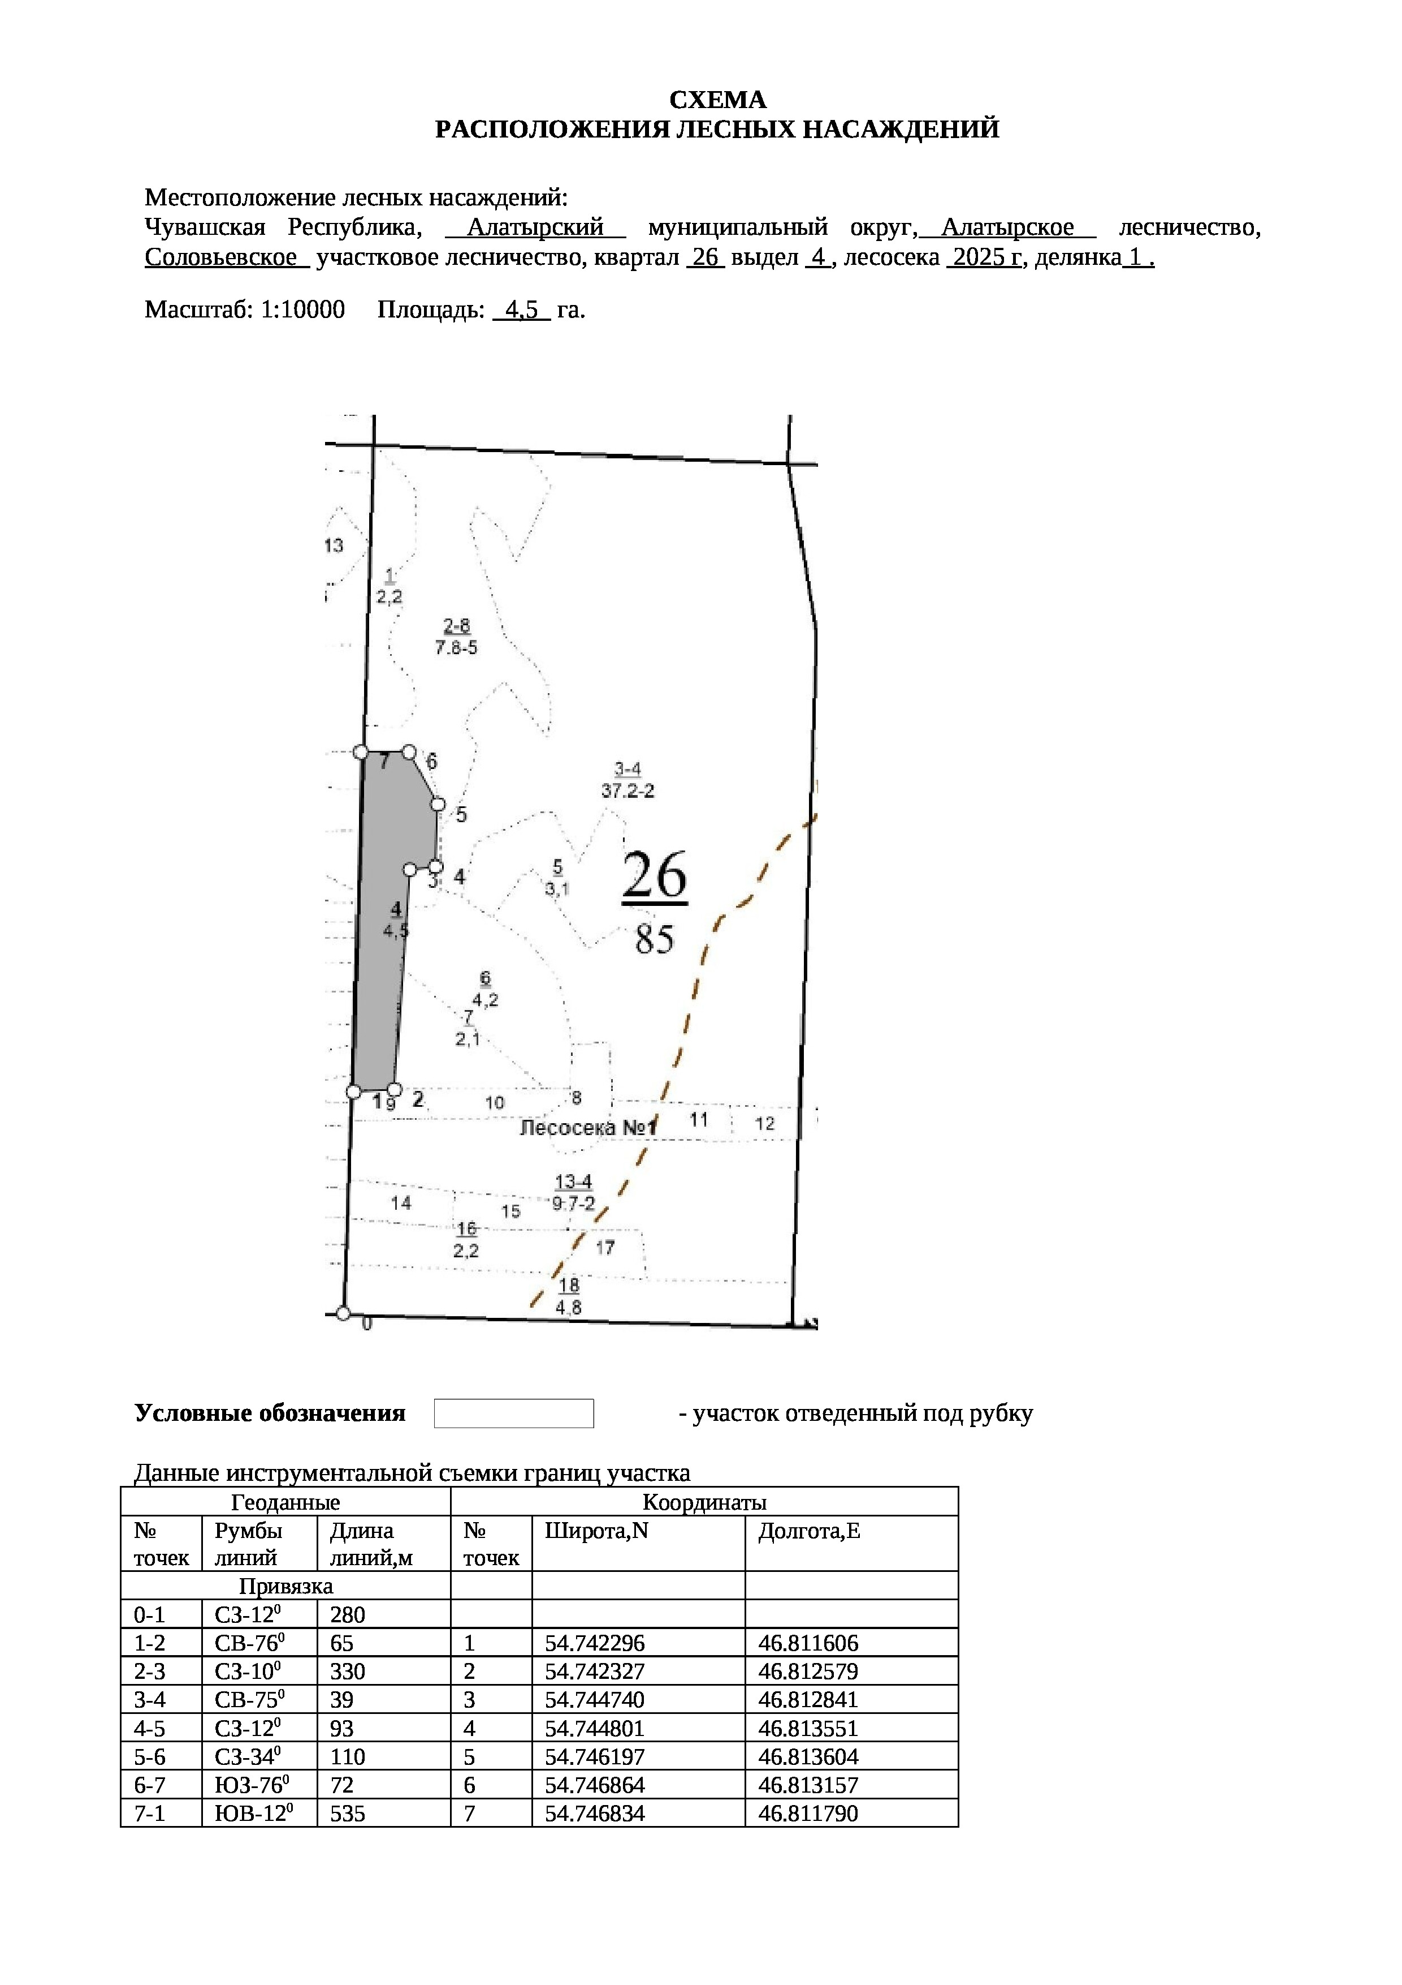

Таксационное описание лесных насаждений,
выставляемых на аукцион на право заключения
договора купли-продажи лесных насаждений
Наименование  участкового лесничества | №  кв. | №  выд. | Площадь,  га | Состав  насаждения | Возраст | Бони-  тет | Общий  запас вырубаемой древесины,  куб.м.
Соловьевское | 26 | 4 | 4,5 | 10С | 101 | 2 | 1376

Характеристика лесных насаждений
га

Общая площадь - всего | в том числе
Общая площадь - всего | лесные земли |  |  |  |  | нелесные земли
Общая площадь - всего | покрытые лесной растительностью - всего | в том числе покрытые лесными культурами | лесные питомники, плантации | непокрытые лесной растительностью | итого | дороги | просеки | боло-та | дру-гие | ито-го
4,5 | 4,5 |  |  |  | 4,5

Целевое назначение лесов | Номер квартала (выдела) | Преобладающая порода | Площадь, га/  запас вырубаемой древесины, куб. м | в том числе по группам возраста древостоя, га / куб. м
 |  |  |  | молодняки | средневозрастные | приспевающие | спелые и перестойные
Соловьевское участковое лесничество
Эксплуатационные леса | 26/4 | сосна | 4,5/1376 |  |  |  | 4,5/1376

